NI UNO MENOS

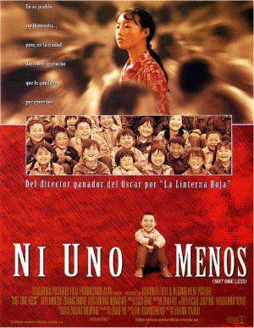

Any: 1998
Nacionalitat: Xina
Director: Zhang Yimou

SINOPSI

Wei Meng Si és una noia de tretze anys que s’ha d’encarregar d’una escola rural mentre el seu titular està de viatge per veure la seva mare malalta. Li pagaran cinquanta yuans i deu més si no se’n va cap alumne.

CONEIXEMENTS PREVIS

Yuan: moneda xinesa.

Actualment a la Xina s’està produint una forta migració del camp a ciutat, que no és gaire ben vista per les autoritats. Molts camperols són, de fet, immigrants il·legals a les barriades perifèriques de les grans ciutats.

PREGUNTES DE SEGUIMENT

- Quina edat té Wei Meng Si?

- Per què ha de marxar el mestre?

- Quines instruccions li dóna el mestre a la seva substituta?

- Què cobrarà la substituta?

- Explica els problemes que té la mestra a l’aula.

- Per què discuteix la Wei Meng Si i l’alcalde?

- Per què desapareix la noia? Com la troben?

- Explica el problema amb els guixos

- Per què marxa l’alumne Zhang Hui?

- Com aconsegueixen els diners per al viatge?

- Com marxa finalment la mestra? Què li fan quan està a l’autobús?

- Com aconsegueix arribar a la ciutat?

- Quin problema té a l’hora de trobar a Zhang?

- Explica quins sistemes utilitza la mestra per buscar al noi.

- Com es busca la vida el noi?

- Explica com és la intervenció de Wei Meng Si a la televisió.

- Com es retroben la mestra i l’alumne?

- Com tracta la televisió el problema?

- Quin benefici té per a l’escola tota aquesta aventura?

PREGUNTES DE REFLEXIÓ

- Quines diferències hi ha entre una escola com la que surt a la pel·lícula i les del nostre entorn?

- Explica el contrast entre les zones rurals i les zones urbanes a la Xina.

